Pressemitteilung Kiel, 12.02.2021

Kieler Umschlag 2021 – traditionelles Familienfest wird digital
Mittelalterfest als 3D Erlebnis mit Live-Streaming, Marktplatz und Kochkurs

Von Donnerstag den 25. Februar bis Sonntag den 28. Februar 2021 übernimmt Altbürgermeister Asmus Bremer trotz Corona die Geschicke der Kieler Innenstadt. In diesem Jahr etwas anders als gewohnt -auch die mittelalterlichen Gaukler sind im digitalen Zeitalter angekommen.

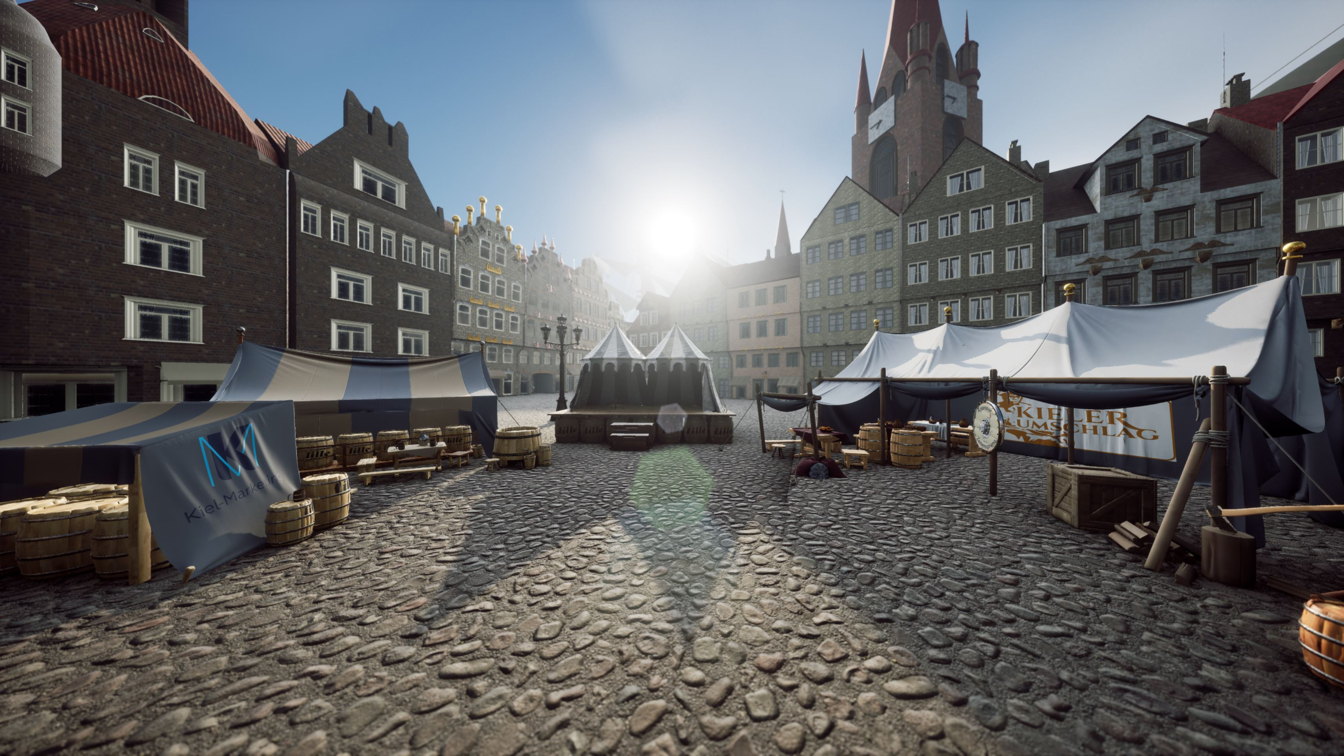
Asmus Bremer lädt in eine von der Firma vrendex und dem 360 Grad Team aufwändig gestaltete 3D-Welt in Anlehnung an den Alten Markt zur damaligen Zeit. Der Gast kann auf kieler-umschlag.online an den Veranstaltungstagen rund um die Uhr selbst durch die Welt navigieren und alles erforschen. Einige der traditionellen Termine werden in Videos festgehalten und in einem Live-Talk zur Eröffnung des Kieler Umschlags am Donnerstag den 25.02.2021 ab 18 Uhr präsentiert. Als Gäste dabei sind u.a. Asmus Bremer, Fogelvrei, der Oberbürgermeister und die lille Brauerei.

In Kooperation mit dem Eventbüro Kiel können Zuschauer live am Bildschirm altdeutsche Gerichte wie den ,,Groten Hans”, Labskaus oder eine schmackhafte Fliederbeersuppe nachkochen. Das Karolinen Daily & Catering bietet außerdem einige traditionelle Gerichte während des Umschlags in Gläsern für den Außer-Haus-Verkauf an.

Seit dem letzten Jahr 2020 ist die lille Brauerei mit einem eigens gebrauten Kieler Umschlagsbier als fester Bestandteil mit an Bord. In diesem Jahr wird es als Ergänzung zum Verkauf ein Online-Tasting live aus der lille Brauerei geben. An dem Tasting kann jede*r teilnehmen, der am Samstag, 27.02. die Kieler-Umschlags-Box beim Werksverkauf von lille (10-14 Uhr) oder im Welcome Center Kieler Förde (12-16 Uhr) erwirbt. In der Box sind die original Asmus-Bremer-Figur, ein 6er-Bier aus der lille Brauerei und ein original Kieler Umschlagsbrot aus dem Backparadies Leefen enthalten. Die Box kostet im Verkauf 16,90€.

In der 47. Auflage seit der Neuetablierung des bunten Markttreibens findet der Kieler Umschlag erstmals rein digital statt. Auch in der digitalen Variante gibt es spannende Programmpunkte: Egal ob Jung oder Alt, auf der virtuellen Marktplatzbühne ist für alle etwas dabei!

Märchenstunde für die Kleinen
Octavia Kliemt erzählt auf der digitalen Marktplatzbühne von Märchen aus 1001-Nacht. Kinder können direkt von Zuhause aus auf die Bühne gehen und mit einem Klick in eine andere Welt eintauchen und spannenden Geschichten lauschen.
Feuershow & Piratenspektakel für Jung und Alt
Die Piratentruppe um Kapitän Flunker, Klabauter Jan und Kapitän Schwarzbart setzt Segel und macht sich mit ihrem Schiff auf den Weg nach Kiel. Denn auch ohne Marktveranstaltung in der Innenstadt können sich die Piraten köstlich amüsieren. Die Gruppe FördeFeuer hat eine Feuershow als Video konzipiert, die vor dem Kieler Kloster spielt und über die digitale Marktplatzbühne während des gesamten Kieler Umschlags jederzeit abspielbar sein wird.

Historische Führungen
Gerd Hoelzner von der Geschichtswerkstatt Barockocko bietet seine beliebten Kostümführungen ebenfalls digital an und berichtet an verschiedenen Orten in Kiel über dessen Geschichte. Zur Auswahl stehen zwei verschiedene Führungen: - „Oberst von Binzer führt durch das alte Kiel“ sowie „Führung durch das historische Kiel“.

Programmhöhepunkte im Überblick

Donnerstag, 25. Februar – Sonntag, 28.02.2021

Rundgang auf dem digitalen Kieler Umschlag
Einen Hauch von Mittelalter in die eigene Wohnung holen mit einem digitalen Rundgang auf dem Alten Markt? Alle Partnerorganisationen, spannende Shows und historische Informationen rund um Kiel und Asmus Bremer finden sich rund um die Uhr unter kieler-umschlag.online

Ofenfrisches Brot aus dem Backparadies Leefen
Das Backparadies Leefen verkauft auch während der digitalen Variante des Umschlags ihr beliebtes „Kieler Umschlags Brot“, das nach traditionellem Rezept mit einer Kruste aus Paprika und Parmesan gebacken wird.

Handel wie in alten Zeiten
Die Kieler*innen sind aufgerufen anlässlich des Umschlags den Tauschhandel wiederaufleben zu lassen. Auf der Tauschbörse des ABK können kostenlos Gegenstände zum Tausch oder zum Verschenken angeboten werden. Auch Kiel-Marketing wird alte Schätze zur Abholung im Welcome Center Kieler Förde anbieten.

Donnerstag, 25. Februar 2021

Talk-Runde live aus dem Welcome Center
18:00 – 19:00 Uhr Live-Stream aus dem Welcome Center Kieler Förde mit Gästen wie Oberbürgermeister Ulf Kämpfer, Asmus Bremer, Gauklern von Fogelvrei, den Umschlags-Braumeistern von lille und anderen, moderiert vom Kieler Lokalmatador „Maschine“.

Samstag, 27. Februar 2021

Online-Tasting mit lille und Leefen
19:00 Uhr Um die köstliche Abwechslung in der Gemeinschaft zu genießen, lädt die Lille-Brauerei zum gemeinsamen Online-Tasting ein! Die Verkostung* von Bier und Brot wird live aus der lille Brauerei gestreamt.
*Um an der Verkostung teilzunehmen, muss die Kieler-Umschlags-Box erworben werden. Unbedingt vorbestellen auf www.kiel-souvenirs.de oder unter 0431-679100 und am 27.2. zwischen 12-16 Uhr im Welcome Center abholen. Oder zwischen 10-14 Uhr im Werksverkauf der lille Brauerei kaufen.

Das gesamte Programm und die Links zu Shows und Stream sind ab dem 25.02.2021 unter kieler-umschlag.online abrufbar.

Pressekontakt: Eva-Maria Zeiske, Tel.: 0431 – 679 10 26, E-mail: e.zeiske@kiel-marketing.de
Kiel-Marketing e.V., Andreas-Gayk-Str. 31, 24103 Kiel, Newsroom: http://presse.kiel-marketing.de/

